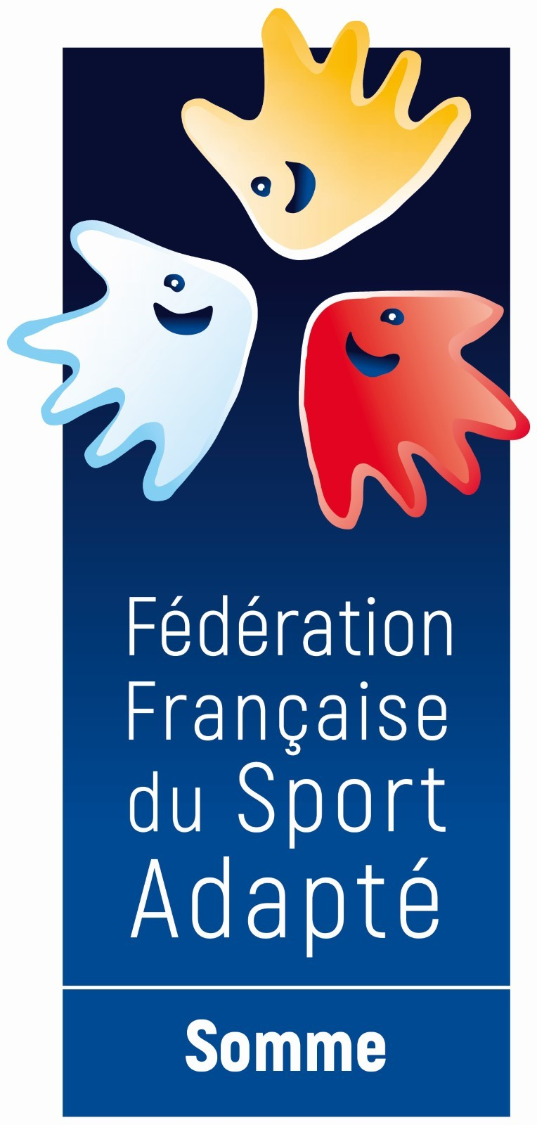
COMITE SPORT ADAPTE SOMME
Maisons des sports, 2 rue Lescouvé
80 000 Amiens
Tel : 06.59.86.84.62
@ : clement.marrel@sportadapte.fr

En partenariat avec FR Englebelmer, le comité départemental du sport adapté de la Somme vous invite à participer à cet évènement :

Tournoi jeunes para football adapté
Jeunes : 10-15 ans

Jeudi 17 Novembre 2022
Stade Multisport d'Englebelmer
Route de Bouzincourt Saules de la voie Blanche
80300 Englebelmer

Programme sportif prévisionnel
10h : Accueil des sportifs – passage par la table de marque
10h30 : Début du tournoi de brassage
12h : Repas – pique-nique à prévoir
13h : Reprise de la journée - tournoi (poule basse – poule haute)
15h : Remise des récompenses - fin de journée
Informations

- Information sportive : Certificat médical de non contre-indication à la pratique sportive en sport adapté (obligatoire si licence découverte).
- Information restauration : Prévoir un pique-nique pour le midi.

Fiche d’engagement Journée Sportive
(A rendre avant le 07 Novembre 2022)

Nom de la journée :…...................................................................
Date de la journée :…...................................................................
Nom de l’établissement/association:….........................................

Coordonnées du référent de l’équipe :
Nom :…....................................................... Prénom :…................................................
@ :…........................................................................................@….............................................
Téléphone :

Les pratiquants :
Nombre minimal pour inscriptions : 5 jeunes
Si vous voulez aligner plusieurs équipes, veuillez fournir une autre fiche engagement.
Nom de l’équipe : …..................................................................................................
 | Nom | Prénom | Date de naissance | Licence FFSA  (Numéro de licence) | Licence découverte - 10€/personne  (oui/non)
1
2
3
4
5
6
7
8
9
10

Prix de la licence découverte : 10 euros/personne
Attention : Seule 2 licences découverte peuvent être prise par année sportive.

Modalité de paiement licence découverte (possibilité facture pour attestation) :
Attention : Si l’ensemble des documents (coupon + paiement + certificat médical) ne sont pas réceptionnés avant le début de la journée les organisateurs vous refuseront l’accès à la manifestation.
Par chèque à l’ordre suivant,
Comité Départementale du Sport Adapté Somme
Plan d’accès :
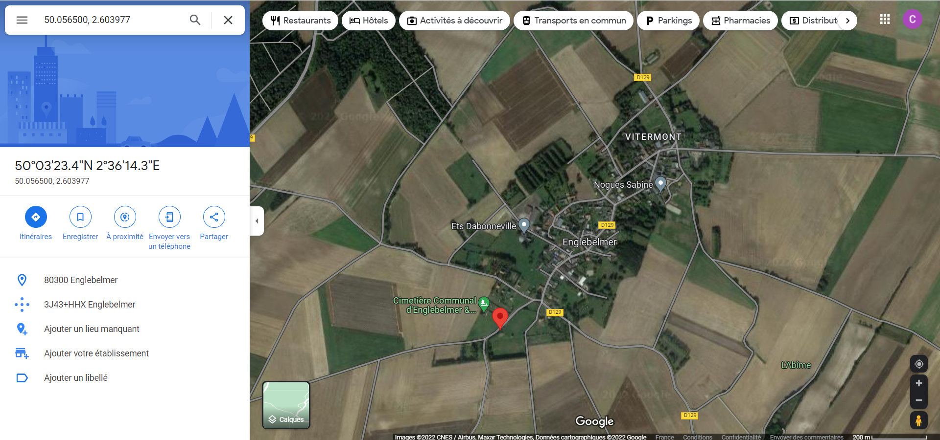

Papiers importants : Fiche d’engagement, paiements licences découverte et certificat médical

